児童発達支援・放課後等デイサービス
と・らいず みーと なかもず
無料体験 プログラム
①11月14日(水）②11月17日(土）
③12月5日(水）④12月22日（土）

時間：①③15:00-16:30 ②④13:00-14:30
参加費：無料

5名程度
募集対象

4歳児（年中）～小学校低学年程度
（受給者証なしでも体験可能です）
募集人数
活動内容
SST（ソーシャルスキルトレーニング）を取り入れた活動に取り組んでいきます。
就学前や就学後にも、学校で使えるあいさつの仕方や話の聞き方、そうじの仕方を、遊びを通して学んでいきます。

メール（to-rise_meet@me-rise.com）にてお申込みください。
件名：合同プログラム申し込み
①お子様の氏名 ②ご連絡先 ③所属（幼稚園・学校など） ④学年
⑤プログラム体験希望日
応募方法
各開催日の4日前までにご連絡ください。

申込締切
堺市北区中百舌鳥町2-104なかもず駅前ビル4階 TEL: 050-5840-3110

プログラム（例）
プログラム | ねらい
はじまりの会  ・あいさつ  ・スケジュール確認 | 集まりに参加できる  話を聞くことができる
動物かるた  ・指示のあったカードを取る | 聞く姿勢  ものを見る力
協力ゲーム  ・二人で一緒にボールを乗せたマット OR 机を持ち、ペースを合わせてボールを落とさないように一緒に運ぶ | ルールの理解  順番を待ち、交代ができる  相手とペースを合わすことができる
おやつ | 自分で選択・決定する  買い物のルールを知る
そうじ | 自分で選択・決定する  役割を果たす
おわりの会 | 今日したこと・自分の気持ちをふりかえる
『働く』・『自立』に向けたスキルを身につけることを目指したプログラムを
提供いたします。
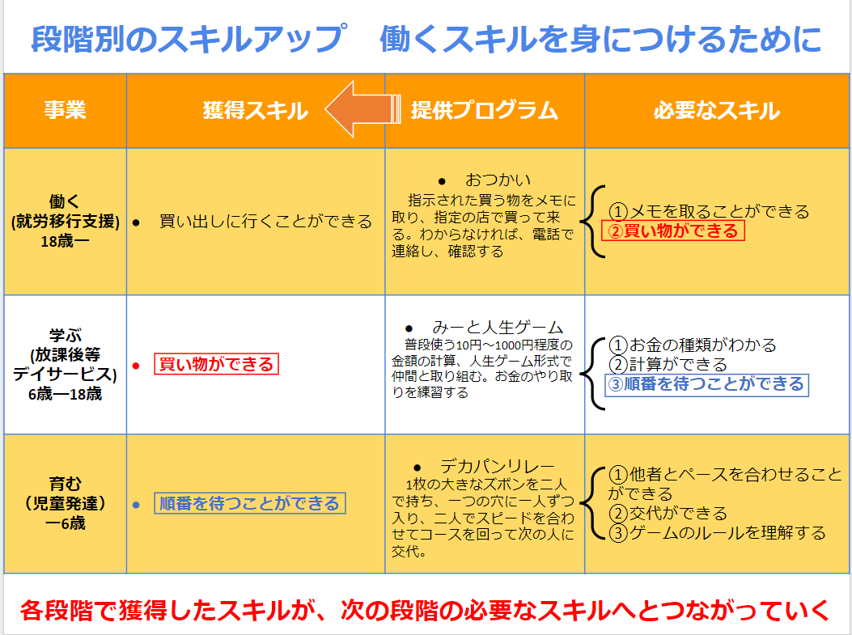
例）

NPO法人み・らいず
と・らいず みーと なかもず

